Kazuistiky – ukázky práce s nimi

Případ EMIL
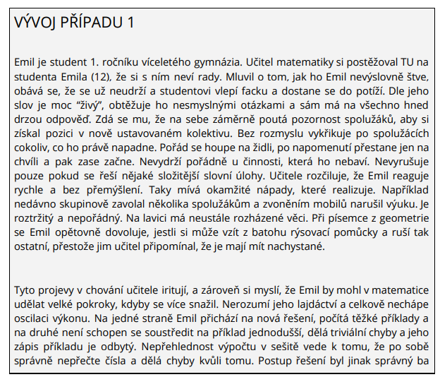
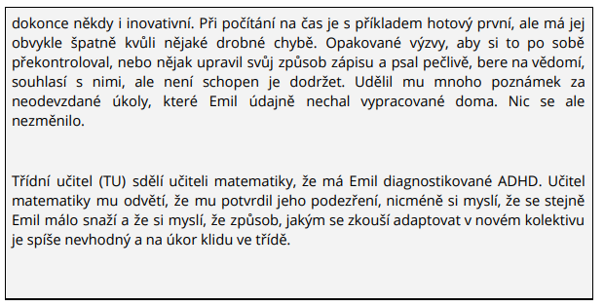

Otázky k případu Emila
- Co si myslíte o reakci učitele matematiky na sdělenou diagnózu žáka?
- Je pravděpodobné, že by o diagnóze dříve nevěděl?
- Jakým způsobem se zachází ve škole s údaji z pedagogicko-psychologické poradně?
- Jak byste nyní dále postupovali na místě třídního učitele (dále TU)?

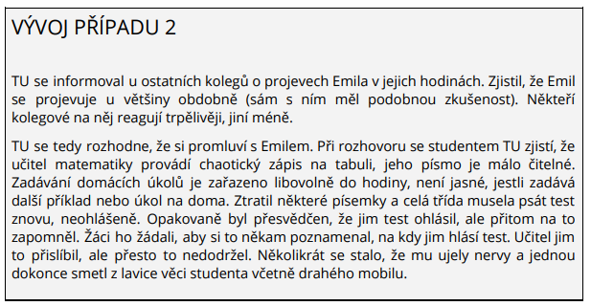

Otázky k vývoji případu Emil
- Jak by se měl TU dále zachovat?
- Pokud by si promluvil s učitelem matematiky, jak by tento rozhovor vypadal?
- Na co by měl položit důraz?
- Jaký používá učitel matematiky obranný mechanismus v případě, že jej rozčilují ty projevy v chování Emila, které jsou pro něj nepřijatelné (i u sebe samého)?
- Jak si myslíte, že by měl pedagog kultivovat svoji sebereflexi (ve vzdělávání a v praxi)?
- Co by měl učitel matematiky změnit ve svém chování a co nebo kdo by mu v tom mohl pomoci?
- V čem si myslíte, že je supervize pro pedagogické pracovníky přínosná a jak byste ji doporučili učiteli matematiky?

